BİRLEŞMİŞ MİLLETLER 2030 Sürdürülebilir Kalkınma Amaçları
2015 yılında düzenlenen Birleşmiş Milletler Sürdürülebilir Kalkınma Zirvesinde, 17 ana amaç belirlenmiştir. Eğitimle doğrudan ilgili olan dördüncü hedef (SDG-4) “Kapsayıcı ve hakkaniyete dayanan nitelikli eğitimi sağlamak ve herkes için yaşam boyu öğrenim fırsatlarını teşvik etmektir. 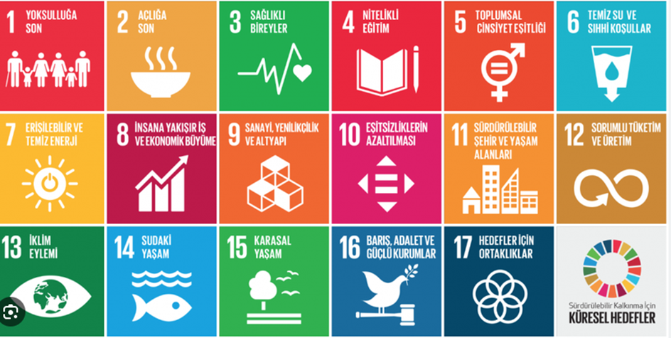

SDG4 – NİTELİKLİ EĞİTİM HEDEFLERİ
4.1. Herkes için ücretsiz ve kaliteli ilköğretim ve ortaöğretim.
4.2. Nitelikli okul öncesi eğitime eşit erişim.
4.3. Mesleki teknik eğitime ve yükseköğretime eşit erişim.
4.4. İstihdam ve insana yakışır işler için gerekli donanıma sahip bireylerin sayısının artırılması.
4.5. Eğitimde kapsayıcılık.
4.6. Genç ve yetişkinlerin okuryazarlığı ve matematik becerileri kazanmasını sağlamak
4.7. Sürdürülebilir kalkınma ve dünya vatandaşlığı eğitimi.
4a. Kapsayıcı ve güvenli okullar inşa edilmesi ve mevcutların iyileştirilmesi.
4b. Gelişmekte olan ülkeler için yükseköğretim burs imkânlarının artırılması.
4c. Nitelikli öğretmen arzının artırılması.

